Конспект логопедического занятия
по коррекции дисграфии смешанного вида

3 класс

Логопедическая тема: Развитие фонематического анализа и синтеза слов различной звукослоговой
структуры.

Лексическая тема: Морское путешествие.

Грамматическая тема: Правописание безударных гласных в корнях слов.

Цель: Развитие навыков звукобуквенного анализа и синтеза.

Задачи: Образовательные:
- Закреплять знания учащихся о гласных и согласных звуках.
- Учить давать характеристику гласным и согласным звукам.
- Закреплять знания учащихся о правописании слов с безударными гласными в корне
слова.

Коррекционные:
- Развивать и совершенствовать связи между произносительным и слуховым образом
звука.
- Развивать фонематический анализ и синтез слов различной звукослоговой структуры,
совершенствовать фонематические представления.
- Развивать навыки аналитико-синтетической деятельности.
- Развивать диафрагмальное дыхание.
- Развивать орфографическую зоркость.
- Развивать умения составлять словосочетания.
- Развивать умения работать с деформированными предложениями.
- Расширять и активизировать словарь по лексической теме занятия: «Путешествие».
- Развивать конструктивную деятельность.
- Развивать зрительно-пространственное восприятие, представления и
ориентировки, слуховую и зрительную память, внимание, мыслительные процессы.
- Развивать общую и мелкую моторику рук.

Воспитательные:
- Развитие навыка самоконтроля.
- Воспитание умения слушать и слышать друг друга, работать в команде.
- Воспитание вежливого отношения к товарищу.

Оборудование: Магнитная доска, стеклянный сосуд с запиской, текст записки, карта, демонстрационные картинки с изображением корабля и героев занятия (капитан Врунгель, помощник Лом, пират Флинт), фигурки – игрушки (якорь, капитан Врунгель, пират, помощник Лом, зеркало – водоём, ёлки, камни, скелет неизвестного животного), разрезная картинка «Корабль», карточки с заданиями для индивидуальной работы, пособие «Дельфины», карточки с зашифрованными именами, таблица – гимнастика для глаз «Морские волны», магнитные буквы, ёмкость с водой, ящик с песком, полоски для игры с песком.
Содержание занятия  I. Организационный момент. Приветствие.  1. Развитие фонематического анализа, синтеза.  - Здравствуйте!  - Сядет тот, в чьём полном имени после Р – Г.  - Сядет тот, в чьём полном имени 5 звуков.  - Сядет тот, в чьём полном имени между К и Н – О.  - Сядет тот, в чьём полном имени перед Х – И.  2. Сообщение логопедической темы. Развитие фонематического анализа, синтеза.  1)- Сегодня я по почте получила загадочный …. Отгадайте, что это?  - Я вам буду говорить разные слова. Подобрав к схеме нужное слово, вы узнаете, что это за предмет.  На доске – схема:  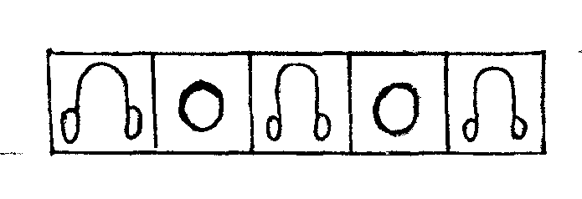  А) - Сначала Б, потом У, потом КЬ, потом Е, потом Т.  - Подходит по количеству звуков?  Б) - Сначала ПЬ, потом И, потом СЬ, потом М, потом О.  В) – Сначала С, потом О, потом С, потом У, потом Д.  ( В руках логопеда– стеклянный сосуд).  2)- Ребята, отгадайте, что находится в загадочном сосуде?  - Запомните первые буквы названий предметов, которые изображены на карточке. (У каждого учащегося – карточка с зашифрованным словом)  1. 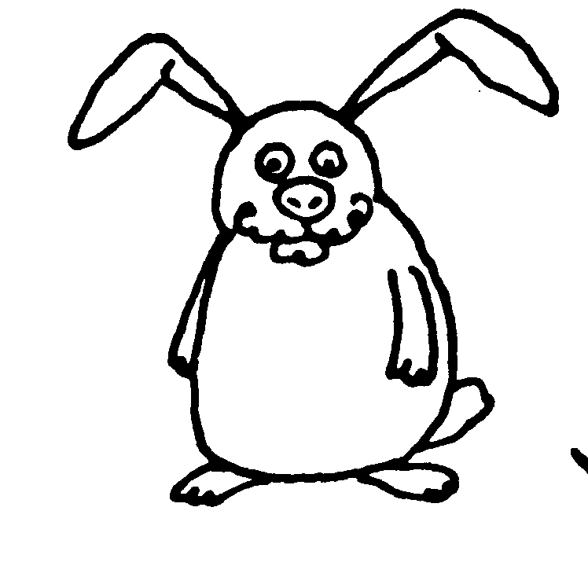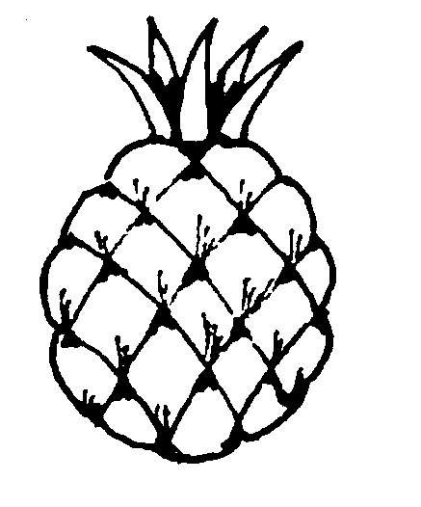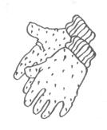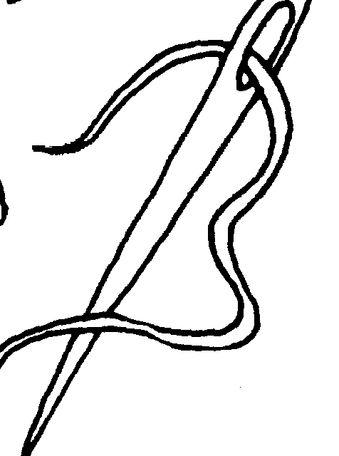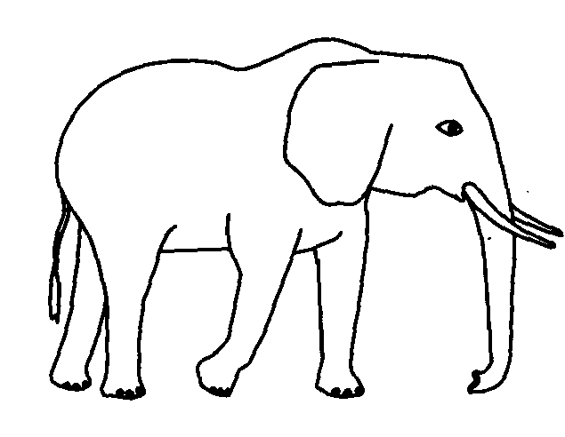 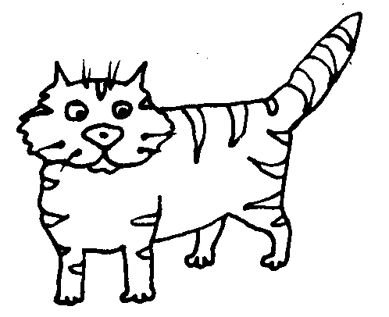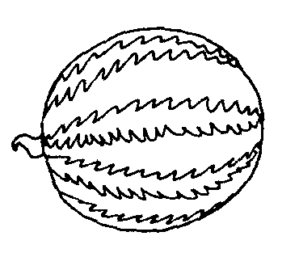  2. 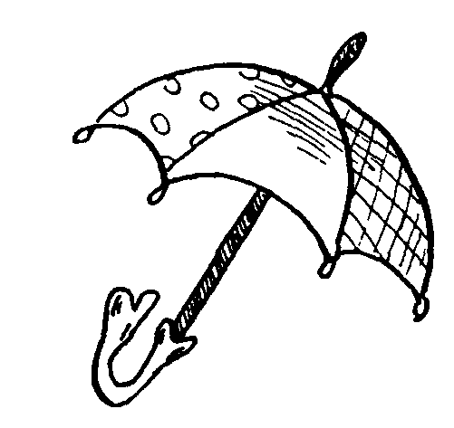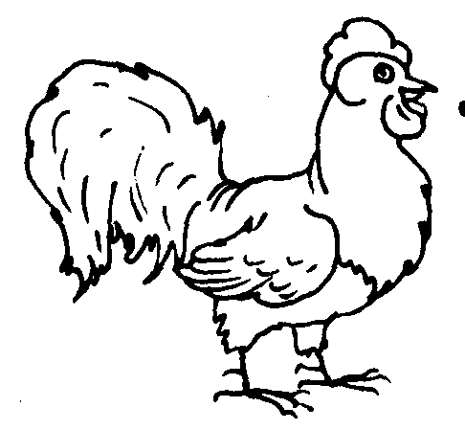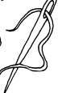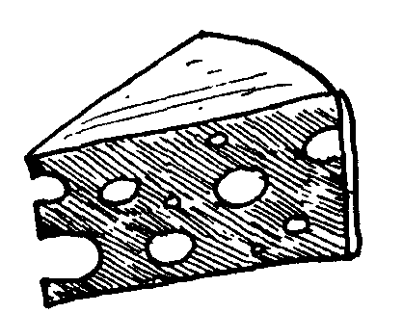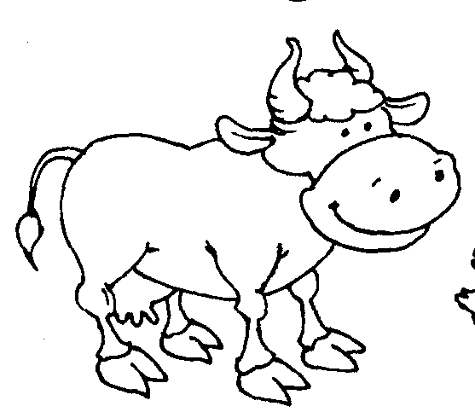  3. 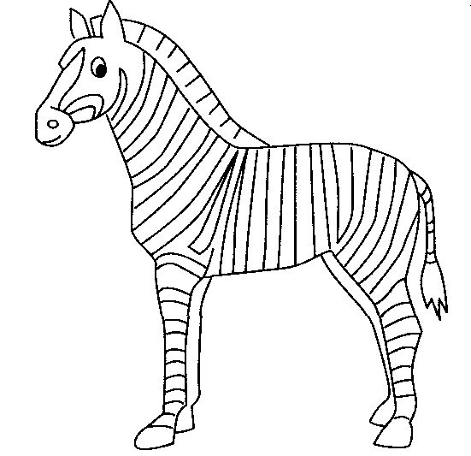 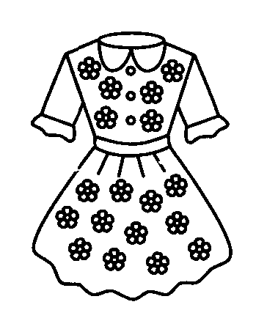 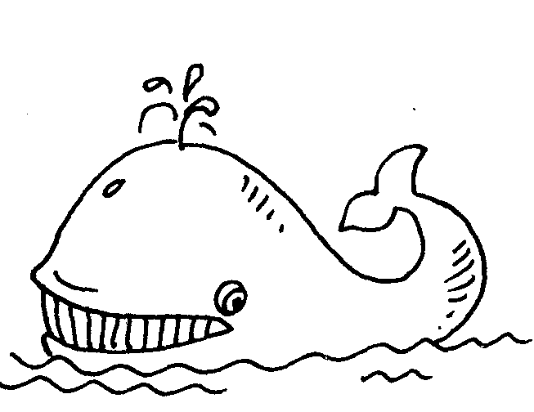 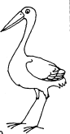  4. 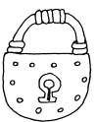 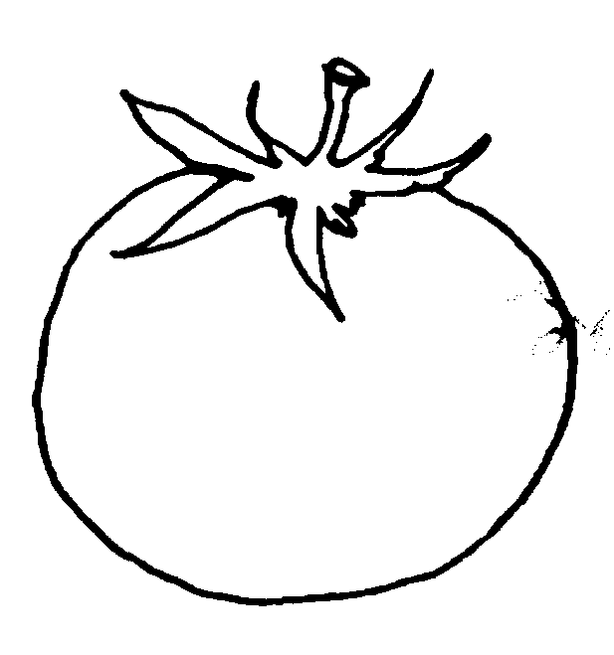 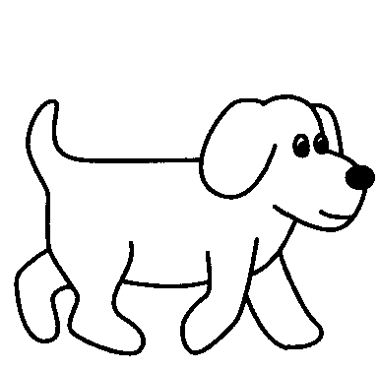 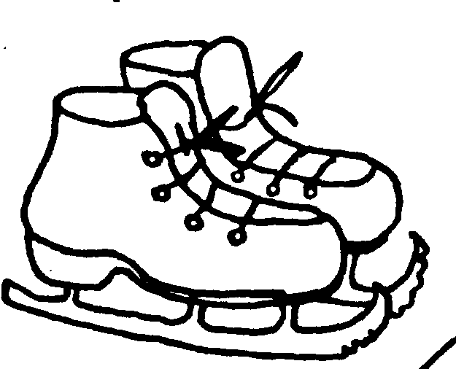 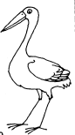  - Я достала из сосуда записку и размножила для вас. Записка размыта водой, сохранились не все слова.)  - Прочитайте её.  Текст записки:  Случилась б … да. Яхта ут … нула. П … могите.  Капитан Вр … нгель.  - Кто автор записки?  - Из какого произведения этот герой?  (Выставляется изображение капитана Врунгеля).  - Выручим капитана Врунгеля?  II. Основная часть.  1. - Сначала определим того, кто устроил это кораблекрушение?  Найдите способ прочитать имя противника капитана Врунгеля.  На доске:  п Ф и Л р И а Н т Т  (Выставляется изображение - пират Флинт).  2. – В этом нелёгком пути нам нужен помощник. Определите его имя.  О А Л И  О З К С  Х Т С М  - Внимательно посмотрите на буквы в каждой строчке. Какая из 4-х букв не подходит к остальным, почему? Подчеркните лишнюю букву. Сложите из выделенных букв слово.  (Выставляется изображение помощника – матрос Лом).  3. Развитие высших психических процессов.  - Надо определить место кораблекрушения. Определите направление пути.  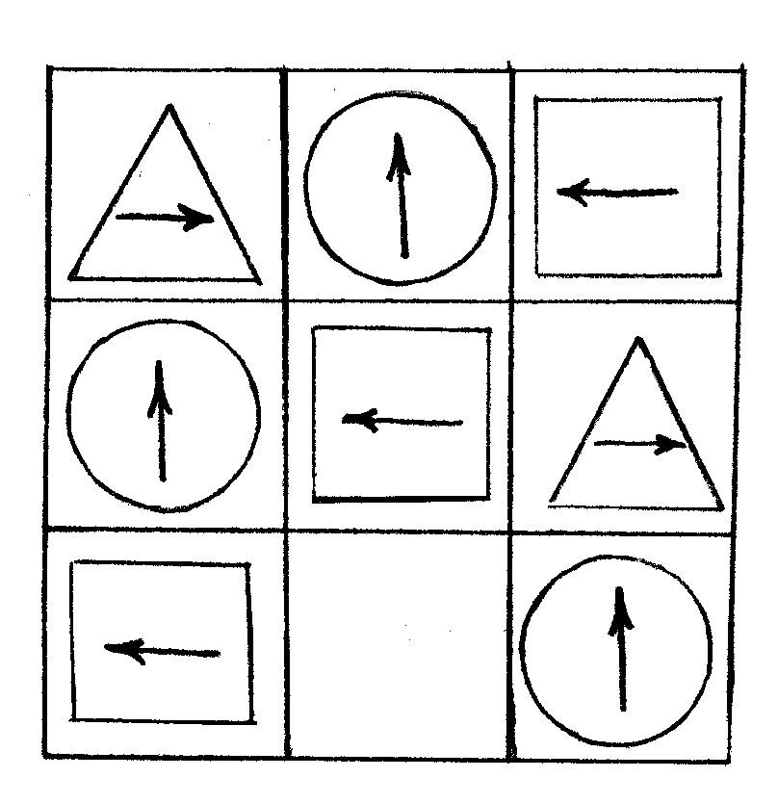  4. Развитие пространственных представлений и конструктивной деятельности.  (Логопед выставляет ёмкость с водой)  - Мы прибыли на место кораблекрушения. Достали со дна морского обломки яхты. Необходимо починить её, сложить разрезную картинку.  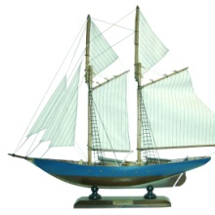  - Молодцы. Яхту починили.  (На доске - изображение яхты. Учащиеся осуществляют проверку выполненной работы).  - Капитан Врунгель решает отправиться на встречу с пиратом и поговорить с ним.  5. Грамматическая арифметика.  На доске – схема слова:  . + …. = …..  - Но яхта не начнёт движение, пока мы не определим предмет, который утащил в своё убежище осьминог.  (В ёмкости с водой – фигурка осьминога, под ним находится якорь).  - 1 слог – местоимение, употребляемое тогда, когда человек говорит о себе (Я).  - 2 слог – детская болезнь (Корь).  - В итоге, должно получиться слово, которое обозначает металлический стержень с лапами, укреплённый на цепи и опускаемый на дно для удержания на месте судна (Якорь).  6. Гимнастика для глаз + развитие зрительного восприятия.  - Подул мощный ветер. Начинается шторм. На море появились загадочные фигуры. Что они напоминают?  На доске – таблица:  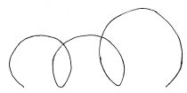  - Пробежать глазами по волнам столько раз, сколько дельфинов вы встретите в море.  На доске – пособие «Дельфины».  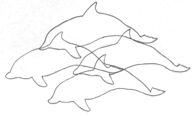  7. Развитие умения составлять словосочетания + динамическая пауза.  - Чтобы море успокоилось, назовём слова-признаки о море. На каждое слово – прыжок через волну.  8. Закрепление знаний учащихся о правописании безударных гласных в корнях слов.  - В бушующем море плавали 4 дельфина. Они вынесли на поверхность моря 4 слова. Вставьте в слова пропущенные буквы, подберите проверочные слова.  На доске – слова:  УД … ВИТЕЛЬНОЕ  БЛ … СТЯЩЕЕ  ПР … ЛЕСТНОЕ  С … ЛЁНОЕ  9. «Рыбалка». Звуковые дорожки.  (В ёмкости с водой – резиновые фигурки: осьминог, дельфин, морская черепаха, морская звезда, акула, касатка).  У каждого ученика – звуковая линейка.  - Капитан Врунгель и помощник Лом проголодались. Определите, кто из морских обитателей попался им на удочку во время рыбалки?  - Какой 1-й звук в слове «КРЫЛО»?  - Какой 2-й звук в слове «МАЧТА»?  - Какой 3-й звук в слове «ШТУРВАЛ»?  - Какой звук находится между А и У в слове «ПАЛУБА»?  - Какой звук находится после П в слове «ПАРУС»?  - Сложите из выставленных букв слово.  - Сколько букв, звуков в слове «АКУЛА?  - Назовите гласные, согласные звуки.  - Дать характеристику согласным звукам.  10. Развитие оперативной речеслуховой памяти + развитие логического мышления.  - Пока помощник Лом готовит обед из АКУЛЫ, выполним следующее задание.  - Вспомните слова, которые я вам называла в этом задании?  - Какое слово лишнее из этого списка и почему?  - Какой предмет из списка слов есть и на самолёте и на корабле?  11. Буквенная арифметика.  - Отгадайте слово на доске:  К А Р Т И Н А  1 5 3 4 2  - В желудке акулы помощник Лом обнаружил карту.  (Выставляется изображение карты).  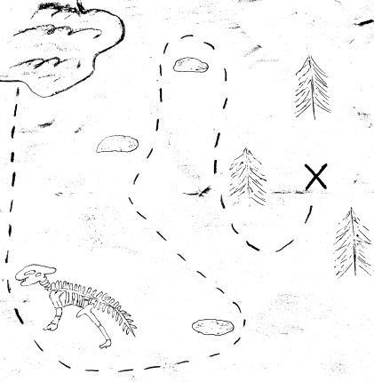  12. Закрепление фонематического анализа.  - Мы должны отгадать то, что обозначено крестиком на карте.  Задание: Назвать общий звук в словах, записать соответствующую букву.  1. ОСЛИК, ДОМ, РОТ  2. САД, БУСЫ, ПЁС  - Мы отгадали один из слогов слова. Прочитайте его справа налево.  3. ИЛ, ИРИС, РИС  4. ВОЛ, ВЕКО, КОВЁР  - Мы отгадали один из слогов слова. Прочитайте его справа налево.  5. СОМ, РОТ, КИНО  6. РАК, РОТ, ТОРТ  7. КОТ, СУК, ЛУК  - Мы отгадали один из слогов слова. Прочитайте его справа налево.  8. ЛАК, АРКА, АИСТ  9. ЩИ, ЩЕКА, ЩАВЕЛЬ  - Мы отгадали один из слогов слова. Прочитайте его справа налево.  - Соедините все слоги, прочитайте слово.  13. Закрепление пространственных представлений: вверх, вниз, вправо, влево + развитие мелкой моторики.  - Мы отправляемся на поиски сокровищ и причаливаем к берегу необитаемого острова.  (Выставляется ящик с песком и фигурками: водоём, ёлки, камни, скелет неизвестного животного).  - Используя карту, проложить путь по песку к сокровищам с помощью полосок.  14. Игра «Найди, что спрятано». Развитие диафрагмального дыхания.  - Набирай воздух через нос, не поднимая плечи, и надувай живот «шариком». Старайся так дуть, чтобы воздушная струя была очень долгой.  (Картинка засыпается тонким слоем песка. Сдувая песок, ребёнок открывает изображение картинки).  15. Совершенствование графических умений и навыков + развитие зрительного восприятия.  - А вот и пират Флинт. Он охраняет свой клад. Пират Флинт не хочет просто так отдать нам своё богатство. Предлагает нам «Морской бой». Победивший получит приз.  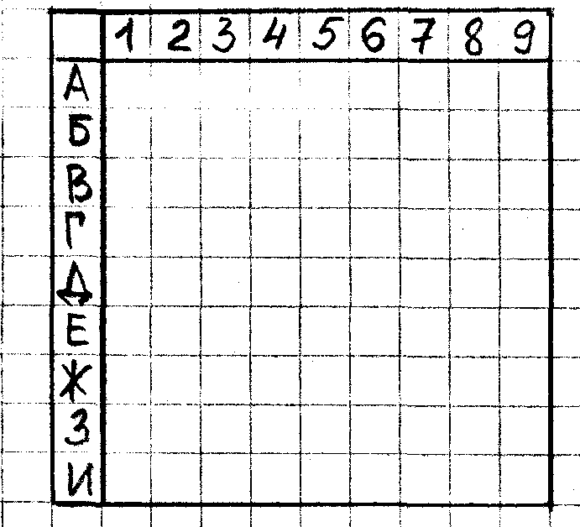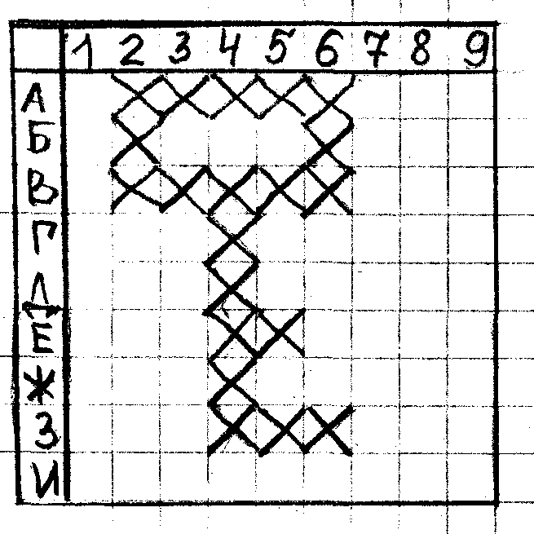  16. Закрепление знаний учащихся о правописании безударных гласных в корнях слов.  - Откроем сундук и посмотрим, что там находится.  На доске – слова:  Ц … ПОЧКА  К … ЛЬЦО  СЕР …БРО  С … РЁЖКИ  Ж … МЧУЖИНА  - Вставьте в слова пропущенные буквы, подберите проверочные слова. Проверка.  17*. Закрепление знаний учащихся о правописании безударных гласных в корнях слов. Работа с деформированными пословицами.  - Капитан Врунгель и помощник Лом решили помочь пирату Флинту встать на правильный путь жизни.  - Были у капитана карточки с пословицами. Но Лом перепутал начало и конец предложений. Помогите вставить пропущенные буквы, собрать пословицы и объяснить их смысл.  ЖИЗНЬ ДАНА В Б … ДУ ПОПАСТЬ  Л … ГКО В … РОВАТЬ НА ДОБРЫЕ Д … ЛА  УКРАСТЬ Т … ЖЕЛО ОТВ … ЧАТЬ  III. Итог занятия.  1. - В какое путешествие мы сегодня отправились?  - С какими заданиями столкнулись?  - Как в будущем помогут нам эти задания?  2. Домашнее задание.  - Вспомнить слова – признаки, относящиеся к морю.  3. Оценка деятельности учащихся.  4. Организованное окончание урока. - Спасибо за работу! | Примерные ответы учащихся  Учащиеся отгадывают имена и садятся на свои рабочие места.  - Сергей.  - Ирина.  - Константин.  - Михаил.  - Букет.  - Да. Но слово «букет» начинается со звонкого звука [Б].  - Письмо. Слово не подходит, так как оно заканчивается на гласный звук.  - Сосуд. Подходит, это слово заканчивается на глухой звук [Т].  - ЗАПИСКА.  Учащиеся вставляют пропущенные буквы, подбирают проверочные слова. Отгадывают героя записки.  Записка: «Случилась беда. Яхта утонула. Помогите. Капитан Врунгель».  - Капитан Врунгель.  Андрей Сергеевич Некрасов «Приключения капитана Врунгеля».  - Да.  - пират Флинт.  - 1 строка – Л (Л - согласный, остальные – гласные)  - 2 строка – О (О - гласный, остальные – согласные)  - 3 строка – М (М - звонкий, остальные – глухие)  - Имя помощника - Лом.  Учащиеся выполняют задание на индивидуальных карточках.  Учащиеся складывают разрезную картинку яхты.  - Слово «ЯКОРЬ».  Учащиеся из-под осьминога достают якорь.  - Волны.  Учащиеся «обводят» глазами волны 4 раза (слева направо и справа налево).  - Блестящее, тёплое, удивительное, прелестное, большое, солёное, красивое,  спокойное, ласковое, сверкающее.  Учащиеся выходят к доске, вписывают пропущенные буквы в слова.  - Гласный звук [К], на доске – буква К.  - Согласный звук [А], на доске – буква А.  - Гласный звук [У], на доске – буква У.  - Согласный звук [Л], на доске – буква Л.  - Гласный звук [А], на доске – буква А.  - АКУЛА (учащиеся вынимают из воды игрушку АКУЛУ).  - 5 букв и 5 звуков.  - Гласные: А, У, А.  Согласные: К, Л  - [К]: глухой, твёрдый.  [Л]: звонкий, твёрдый.  - Мачта, крыло, штурвал, палуба, парус.  Лишнее – КРЫЛО, этот предмет есть только у самолёта.  - ШТУРВАЛ.  - КАРТА.  - Общий звук – О. На доске – буква О.  - Общий звук – С. На доске – буква С.  - Слог: СО  - Общий звук – И. На доске – буква И.  - Общий звук – В. На доске – буква В.  - Слог: ВИ  - Общий звук – О. На доске – буква О.  - Общий звук – Р. На доске – буква Р.  - Общий звук – К. На доске – буква К.  - Слог: КРО  - Общий звук – А. На доске – буква А.  - Общий звук – Щ. На доске – буква Щ.  - Слог: ЩА  - СОКРОВИЩА  - Учащиеся выполняют задание коллективно.  - Под песком спрятан СУНДУК.  Учащиеся в тетрадях выполняют задание по инструкции логопеда.  -Приз «КЛЮЧ» от сундука.  Задание выполняется у доски.  Задание выполняется на индивидуальных карточках.  1. Жизнь дана на добрые дела.  2. Легко воровать, тяжело отвечать.  3. Украсть – в беду попасть.  - Полученные знания помогут нам писать без ошибок.

